【典型事故通报】安徽金光机械集团股份有限公司“2021•4•5”事故调查报告
来源：安庆市桐城市·基层公开 安庆市桐城市·基层公开
原文链接：https://www.tongcheng.gov.cn/grassroots/2000003131/2016134021.html
发布时间：2021-06-02 抓取时间：2026-10-23

>>>
索引号： | 11340881MB1752204E/202106-00008 | 信息分类： | 事故通报
发文日期： | 2021-06-02
发布机构： | 桐城市应急管理局 | 生成日期： | 2021-06-02
生效日期： | 有效 | 废止时间： | 暂无
文 号： |  | 关键词：

索引号： | 11340881MB1752204E/202106-00008
信息分类： | 事故通报
内容分类：
发文日期： | 2021-06-02
发布机构： | 桐城市应急管理局
生成日期： | 2021-06-02
生效日期：
废止时间： | 暂无
文 号：
关键词：
内容概述：

【典型事故通报】安徽金光机械集团股份有限公司“2021•4•5”事故调查报告
2021-06-02 14:50来源：桐城市应急管理局文字大小：[ 大 中 小 ]【我要纠错】背景色：
2021年4月5日16时13分左右，安徽金光机械集团股份有限公司发生一起机械伤害事故，造成1人受伤，经送医院抢救无效死亡，该起事故造成直接经济损失约156.5万元。
4月8日，依据《安全生产法》、《生产安全事故报告和调查处理条例》、《安徽省生产安全事故报告和调查处理办法》等法律法规和规定，经市政府批准同意对该起事故进行调查，成立由市纪委监委、市公安局、市人社局、市应急局、市总工会等部门人员组成的安徽金光机械集团股份有限公司“2021•4•5”事故调查组（以下简称事故调查组），全面负责事故调查工作，并聘请2名专家参与事故技术调查。
事故调查组坚持“科学严谨、依法依规、实事求是、注重实效”的原则，先后调阅了相关部门的大量原始资料，对相关人员逐一调查取证，形成调查询问笔录19份。通过现场勘验、模拟实验、调查取证、综合分析，查明了事故发生的经过、原因、人员伤亡情况，认定了事故性质和责任，提出了对有关责任人员、责任单位的处理建议，分析了事故暴露出的突出问题和教训，提出了防范措施建议。现将事故调查情况报告如下：
一、事故企业基本情况
安徽金光机械集团股份有限公司坐落于桐城市金神镇桐金路金光大道1号，法人代表：汪建国，公司现有员工 150人，注册资本：伍仟贰佰壹拾捌万圆整，成立日期：1997年12月29日，营业期限：长期，经营范围：汽车配件、农机配件、普通机械配件制造、销售；百货销售；本企业和本企业成员自产产品及相关技术出口（国家限定公司经营或禁止出口的商品除外）以及本企业生产、科研所需的原辅材料、仪器仪表、机械设备、零配件及相关技术进口（国家限定公司经营或禁止进口的商品除外）；仓储服务；厂房租赁服务。主导产品:各类单、多缸凸轮轴，拥有凸轮轴生产线 3条，设备 200多台（套)，具备年产各类凸轮轴100万件生产能力。
二、事故发生经过和应急处置情况
（一）事故发生经过
2021年4月5日16时13分左右，天气状况良好，多云，气温12℃左右。安徽金光机械集团股份有限公司凸轮轴五车间操作工钱*霞站在机床脚踏板上操作凸轮轴车床（设备编号：018-41，制造厂家：沈阳第一机床厂）车削云内4102柴油机凸轮轴，转速125r/min，主轴电机功率4kw，扭矩300N•m。在车削第6个凸轮（该型号凸轮轴应车削凸轮8个，已车好5个，刚车削第6个凸轮）时，身体突然失去平衡，右手撑入凸轮轴与刀架之间，右手臂连同衣服被旋转的凸轮轴绞入，以致左手无法按下“急停按钮”，继而被不断旋转的凸轮轴撞击挤压身体造成整个右手臂绞断，致人重伤昏迷。16时45分左右送到医院，经抢救无效于17时15分死亡。
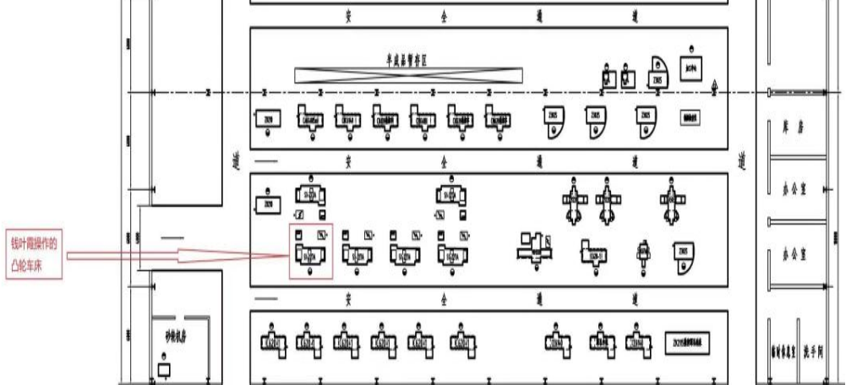
图1：安徽金光机械集团股份有限公司凸轮轴五车间局部放大工艺平面布置图
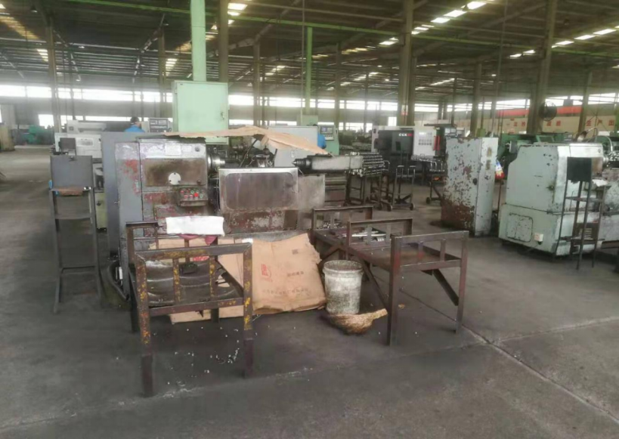
图2：红圈所示为受害者钱叶霞所操作的设备

（二）事故伤亡人员情况
钱*霞，女，初中文化，家庭住址：金神镇黄盆村，2007年8月进入安徽金光机械集团股份有限公司工作，一直在凸轮轴五车间从事凸轮轴车床操作，参加了企业职工基本养老保险和工伤保险。
（三）应急救援处置及善后处理情况
4月5日事故发生后，安徽金光机械集团股份有限公司立即组织人员开展救援。车间主任王祥明立即报告分管安全负责人汪晓锁，同时组织人员剪掉钱*霞卷入凸轮轴的衣服，将其抬下。16时15分左右由公司车辆送往医院，途中拨打了120。16时40分左右在开发区玉雕园附近与前来的120急救车相遇后，转120送往医院进行抢救。17时15分，因伤势过重，经抢救无效，医护人员宣布死亡。17时33分左右分管安全负责人汪晓锁分别向金神镇政府和市应急局报告了事故相关情况。金神镇政府立即组织安徽金光机械集团股份有限公司等相关单位开展善后处理工作，4月8日，当事人遗体火化安葬，善后处理工作全部结束。
三、事故发生原因和性质
（一）直接原因
凸轮轴车床操作工钱叶霞在操作时，身体突然失去平衡，右手臂连同衣服被绞入凸轮轴与刀架之间，造成右手臂断裂，身体受到撞击和挤压，后送医院经抢救无效死亡。
（二）间接原因
1.企业安全生产主体责任不落实
安徽金光机械集团股份有限公司安全教育培训不到位，车床操作工以入厂时“师带徒”形式为主，未能提供岗位安全操作、应急处置等知识和技能培训记录。事故应急救援演练没有针对性，企业虽编制了6个专项处置方案，但均未进行演练，2020年仅安排了一次防中暑演练。安全检查和隐患排查相关台账资料少，主要以口头交办或者要求现场整改为主。
2.属地政府和相关行业部门安全生产监管不到位
（1）金神镇人民政府，履行属地安全生产监督管理责任不到位，虽对镇域企业安全生产工作进行了部署安排并开展了日常检查，但督促安徽金光机械集团股份有限公司落实安全生产主体责任不够。
（2）桐城市应急管理局，履行安全生产监督管理责任不到位，虽然对全市工贸企业安全生产工作做了年度工作部署，但未能提供三年或五年完成营业企业现场检查全覆盖工作计划，至事发时，未对安徽金光机械集团股份有限公司进行过安全检查。
（3）桐城市科技经济信息化局，履行“负责化工、危化、医药企业之外的工业企业安全监管”职责不到位，督促指导安徽金光机械集团股份有限公司安全生产科技进步相关工作不够。
（三）事故性质
经调查认定，这是一起因企业安全管理落实不到位、作业人员作业时身体突然失去平衡引发的生产安全责任事故。
四、事故责任认定及处理建议
（一）对相关责任人员处理建议
1.汪*国，安徽金光机械集团股份有限公司法定代表人，安全生产第一责任人。未有效履行单位主要负责人的安全职责，未按规定督促、检查本单位的安全生产工作，安全检查基本上以口头交待为主，未记录在案；未按规定组织实施本单位的安全生产事故应急救援预案。违反了《中华人民共和国安全生产法》第十八条规定，对事故的发生负有管理责任。依据《中华人民共和国安全生产法》第九十二条第一项的规定，建议由桐城市应急管理局对其处以2020年年收入30%的罚款。
2.刘*，时任金神镇党委委员、副镇长，分管工业经济、安全生产等工作。未有效督促安徽金光机械集团股份有限公司落实安全生产主体责任，对该起事故的发生负有一定的领导责任。同时积极组织救援和做好善后工作，消除不良影响。依据《地方党政领导干部安全生产责任制规定》第五章第十九条规定和《中国共产党问责条例》第七条第（九）、（十八）款规定，建议由市纪委监委给予通报批评。
3.刘*晖，桐城市应急局非煤矿山和工商贸安全监管科科长。履行工贸企业安全生产监督管理责任不到位，对该起事故的发生负有一定的安全监管责任。依据《中国共产党问责条例》和《关于对党员干部进行诫勉谈话和函询暂行办法》第三条第三款，建议由市纪委监委给予诫勉谈话。
4.朱*富，桐城市科经局安全管理科科长。履行“负责化工、危化、医药企业之外的工业企业安全监管”职责不到位，对该起事故的发生负有一定的安全监管责任。依据《中国共产党问责条例》和《关于对党员干部进行诫勉谈话和函询暂行办法》第三条第三款，建议由市纪委监委给予诫勉谈话。
5.江*平，时任金神镇经发办主任。按照金神镇安全生产责任制规定，负责督促企业落实安全生产责任制，履行辖区内工业企业安全监管责任不到位，对该起事故的发生负有一定的安全监管责任。依据《中国共产党问责条例》第七条第（九）款规定，建议由市纪委监委给予通报批评。
6.方*古，金神镇安监办主任。负责辖区内企业日常安全生产监督管理工作，履行安全监管责任不到位，对该起事故的发生负有一定的安全监管责任。依据《中国共产党问责条例》和《关于对党员干部进行诫勉谈话和函询暂行办法》第三条第三款，建议由市纪委监委给予诫勉谈话。
（二）对相关责任单位处理建议
1.安徽金光机械集团股份有限公司。企业安全生产主体责任不落实，安全生产教育培训、隐患排查落实不到位，应急救援演练没有针对性，违反了《中华人民共和国安全生产法》第二十五条、第三十七条、第三十八条、第四十一条等相关规定，依据《中华人民共和国安全生产法》第一百零九条第一项，建议由桐城市应急管理局对安徽金光机械集团股份有限公司处以20万元罚款。
2.金神镇人民政府。履行安全生产属地监管职责不到位，督促企业落实安全生产主体责任不力。建议责令其向桐城市人民政府作出深刻书面检查。
3.桐城市应急管理局。落实工贸企业安全生产监督管理责任不到位。建议责令其向桐城市人民政府作出深刻书面检查。
4.桐城市科技经济信息化局。落实“负责化工、危化、医药企业之外的工业企业安全监管”职责不到位。建议责令其向桐城市人民政府作出深刻书面检查。
五、事故防范和整改措施
为深刻吸取此次事故教训，防止类似事故发生，提出以下事故防范措施及整改意见：
1.进一步强化企业安全生产主体责任落实。安徽金光机械集团股份有限公司要进一步完善公司安全生产规章制度和安全操作规程，建立健全安全生产责任制，加强作业人员安全教育培训和生产现场安全管理，完善车床、钻床等机械设备现场处置方案，定期组织包括所有设备操作工参加的机械伤害等事故应急救援演练，提高作业人员自救、互救能力。要进一步加大技术改造力度，提升设备本质安全，杜绝类似事故的发生。
2.进一步强化金神镇政府属地安全生产责任落实。金神镇要按照《桐城市党政领导干部安全生产责任制实施办法》要求，严格落实属地管理责任，实行党政领导干部安全生产责任制，坚持“党政同责、一岗双责、齐抓共管、失职追责”原则，梳理分析本辖区企业特点，举一反三，查漏补缺，严防各类事故发生。
3.进一步强化桐城市应急局和科经局等行业部门安全监督管理责任落实。桐城市应急局要落实工贸企业安全生产监督管理职责，加强对企业的安全监管和行政执法，有效督促企业落实安全生产主体责任。桐城市科经局要加大对化工、危化、医药企业之外的工业企业安全监管力度，落实督促指导工业企业安全生产管理工作，强化安全监管合力。

安徽金光机械集团股份有限公司
“2021•4•5”事故调查组
2021年5月20日

